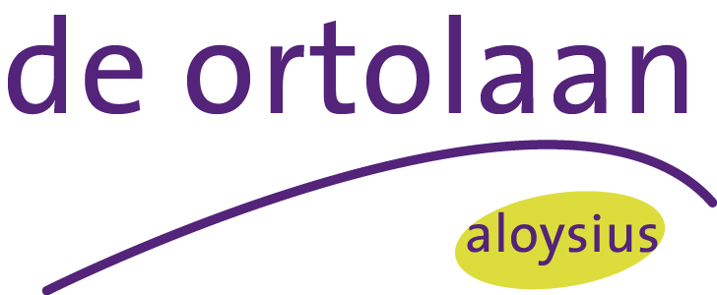

Datum: 10-1-2024
Aanvang: 15.15 uur
Einde: 16.30 uur
Locatie: Roermond
Aanwezig: Corné, Jordi, Ineke, Dominique, Bart
Afwezig met kennisgeving: Roel, Wim sluit later aan

Agenda:

- Opening/ notulen vorige vergadering vaststellen.
Notulen van de vorige vergadering zijn vastgesteld en worden in de beide teams rond gemaild.
- Stand van zaken VSO Heibloem (directie Heibloem 15.30 uur)
- Vacature voor docent 1.0 fte staat nog open er zijn een aantal kandidaten die een dag meelopen.
- Voor de verbouwing is de stroomvoorziening nog een heikelpunt, er dient een verdubbeling van stroom te komen.
- Stand van zaken VSO Roermond (directie Roermond om 16 uur)
- Vandaag is het onderzoek gestart voor de samenwerking met de wijnberg. Hierin moet alles en iedereen in meegenomen en gehoord worden om een goede start te kunnen maken.
- Verder is het doel om voor 1 februari het hele gebouw in eigen beheer te krijgen.
- Procedure voor nieuwe directeur is opgestart. Aan de hand van deze procedure wordt gekeken naar de (uit)werktijd van de huidige directeur.
- De verbouwing loopt soepel, alles gaat zoals het gepland staat.
- De pilotaanvraag en de subsidie voor de burgfunctionaris tussen school en zorg is goedgekeurd.
- Mobiele telefoon
De scholen hebben de eigen keuze of ze het advies van het ministerie volgen.
- Punten MR
- Jaarverslag
Wordt tijdens de volgende MR vergadering gedeeld.
- MR jaarplan
Dit zijn de data en het ambitiegesprek. Locatie Roermond gaat het ambitiegesprek ook invoeren.
- MR begroting
Is opgenomen in de schoolbegroting. Het budget voor beide scholen is €2000. Hierbij zijn de trainingen vanuit de stichting geregeld en gaan niet van dit budget af. We stellen voor om vanaf september de ouders een onkostenvergoeding te geven voor de deelname aan de MR.
Reiskosten en kleine vergoeding voor de MR ouders staan op de planning om deze ook centraal te gaan regelen.
- MR faciliteiten/ Medezeggenschapsregelement/ Overdracht omzetting bevoegheid/ Huishuidelijkregelement
Zullen de eerstvolgende vergadering binnen de GMR worden besproken. Na aanleiding van de uitbreiding van de stichting en het onderzoek na de medezeggenschap zullen hierin meegenomen worden.
- Tevredenheidsonderzoek
Het onderzoek veranderd per schooljaar, dit maakt het moeilijk om te vergelijken. Voorstel om na ieder koersplan te kijken of een wijziging noodzakelijk is.
- Informatie uit de GMR/OPR
De intentieverklaring is ondertekend en daarmee is het proces gestart voor de samenwerking met de wijnberg.
Werkgroep fuwa loopt volop.
Werkgroep medezeggenschap loopt volop.
- Opmerking
Ouder lid Roermond (Chantal) stopt met de MR per 1 april 2024.
- Actielijst
Ambitiegesprek delen met Jordi en Wim

